DNN – zpracování obrazu

https://www.youtube.com/c/PetrHurtik-IRAFM/videos

klasifikace – objekty z obrazu se rozdělují do skupinv – coco – auto, pes, ...
segmentace – vytyčení jednotlivých objektů z obrazu – přiřadí jednotlivé pixely k objektům – neumí počítat

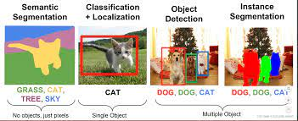
- neural style transfer - https://www.tensorflow.org/tutorials/generative/style_transfer

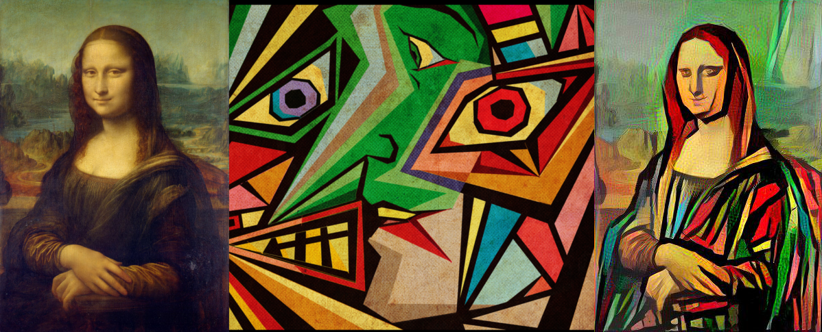
detekce – bounding box – bod od kterého se určuje výška a šířka – používá se pro počítání objektů

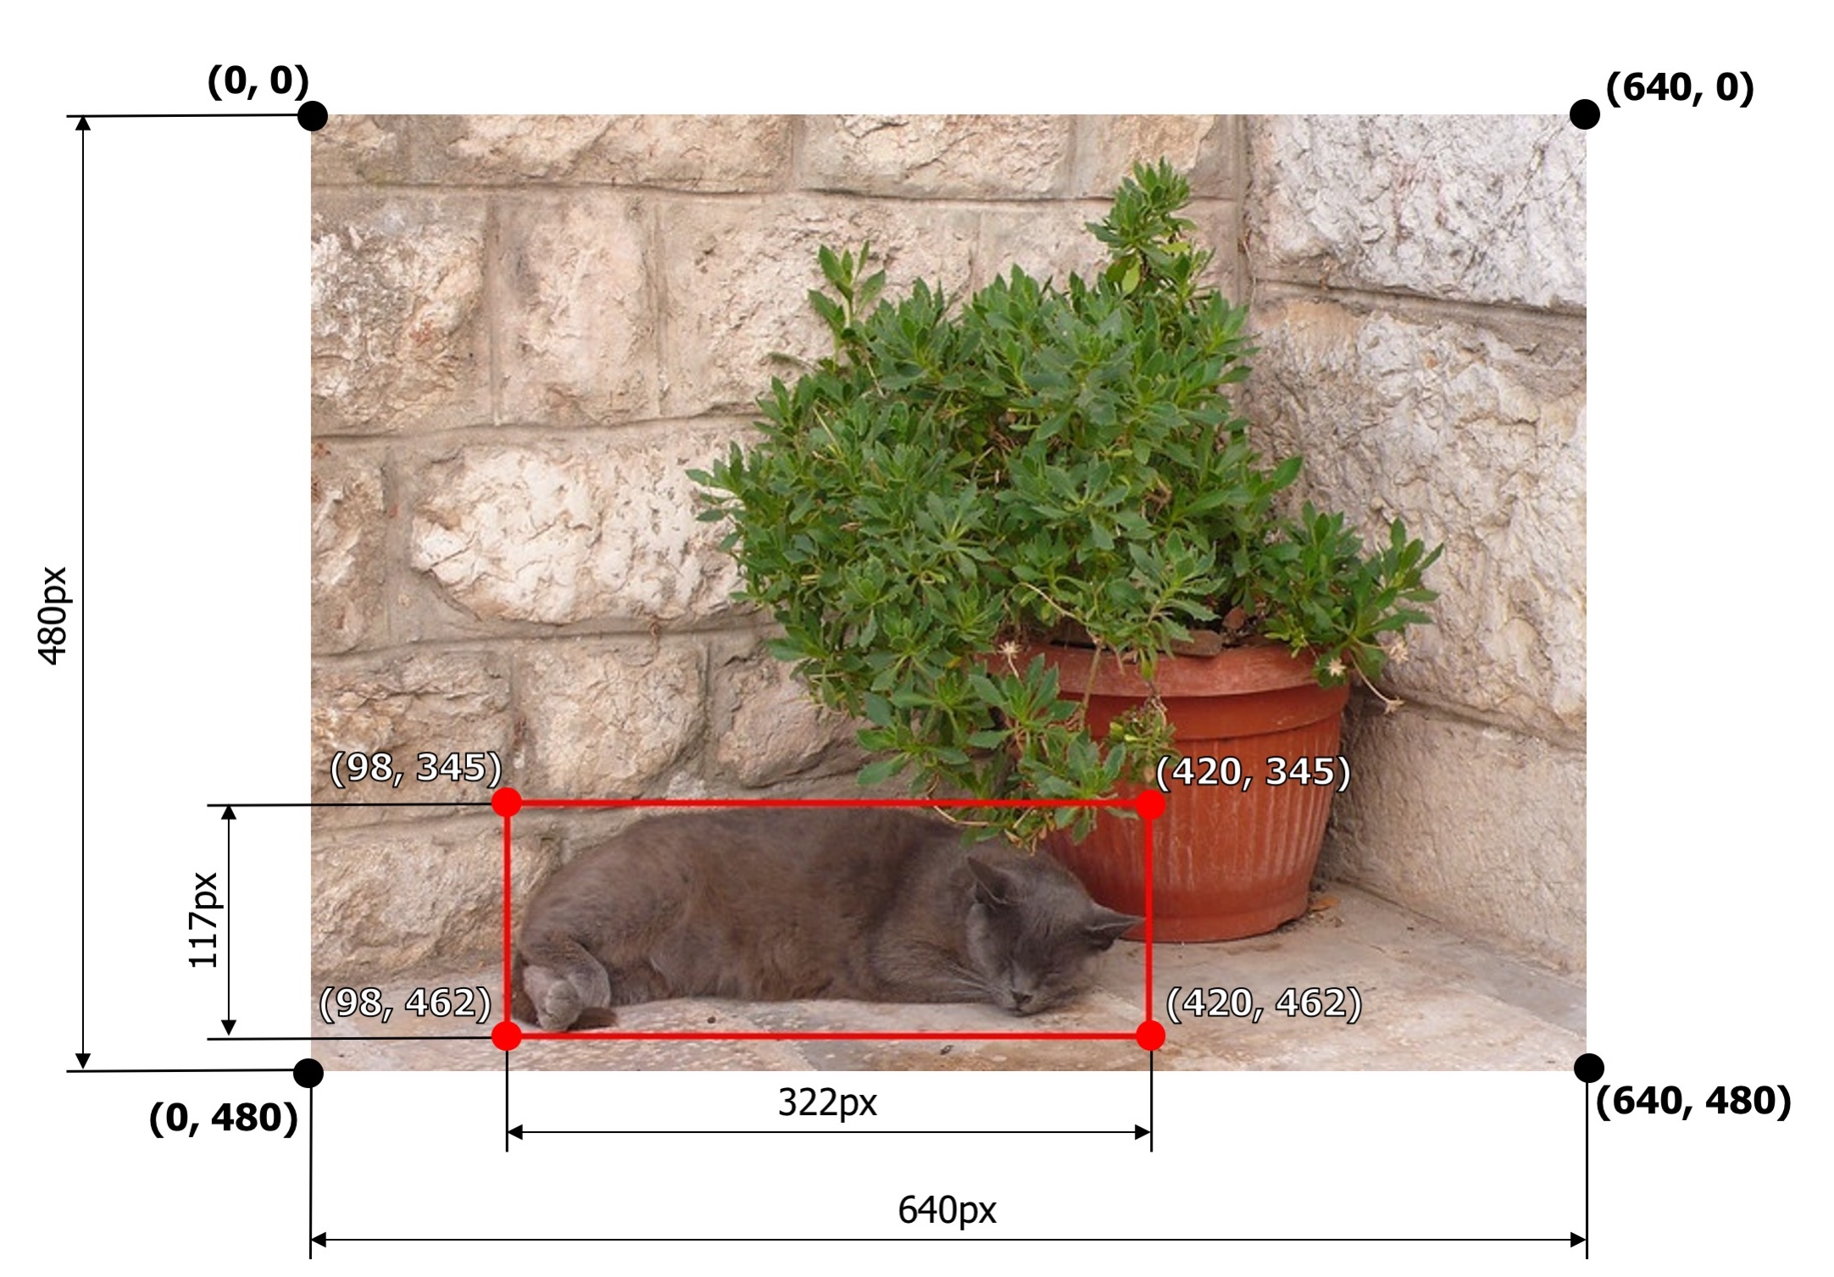
značí se x,y,w,h,třída

Detekční jádro – yolo

https://pjreddie.com/darknet/yolo/

